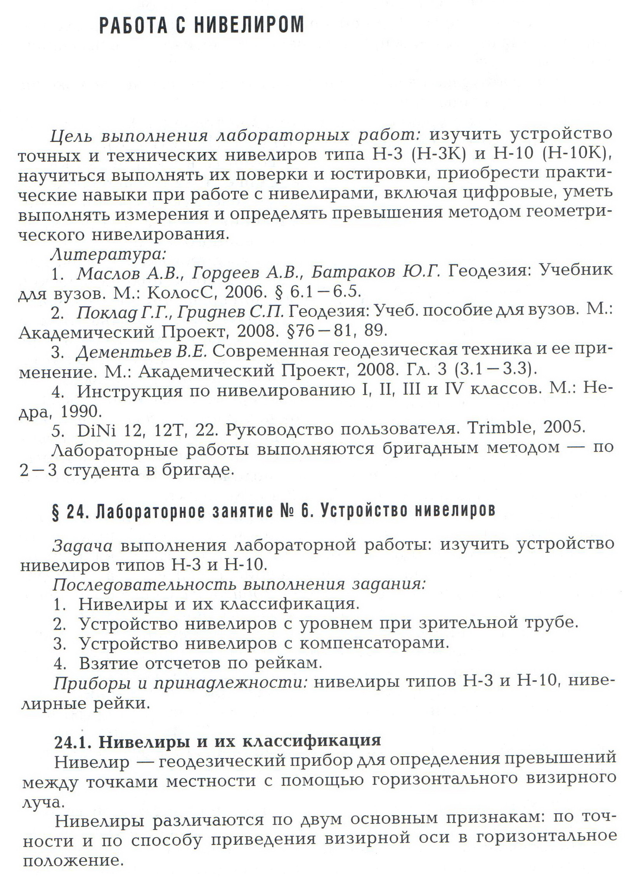

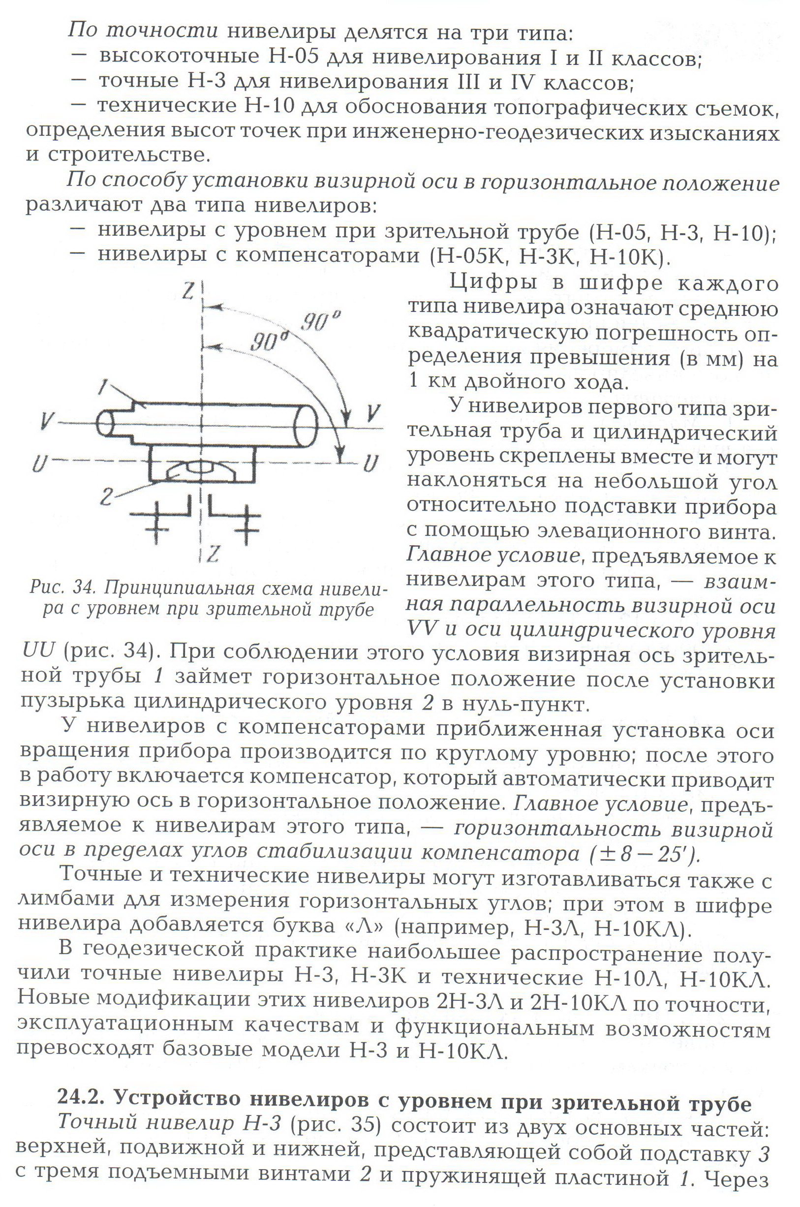

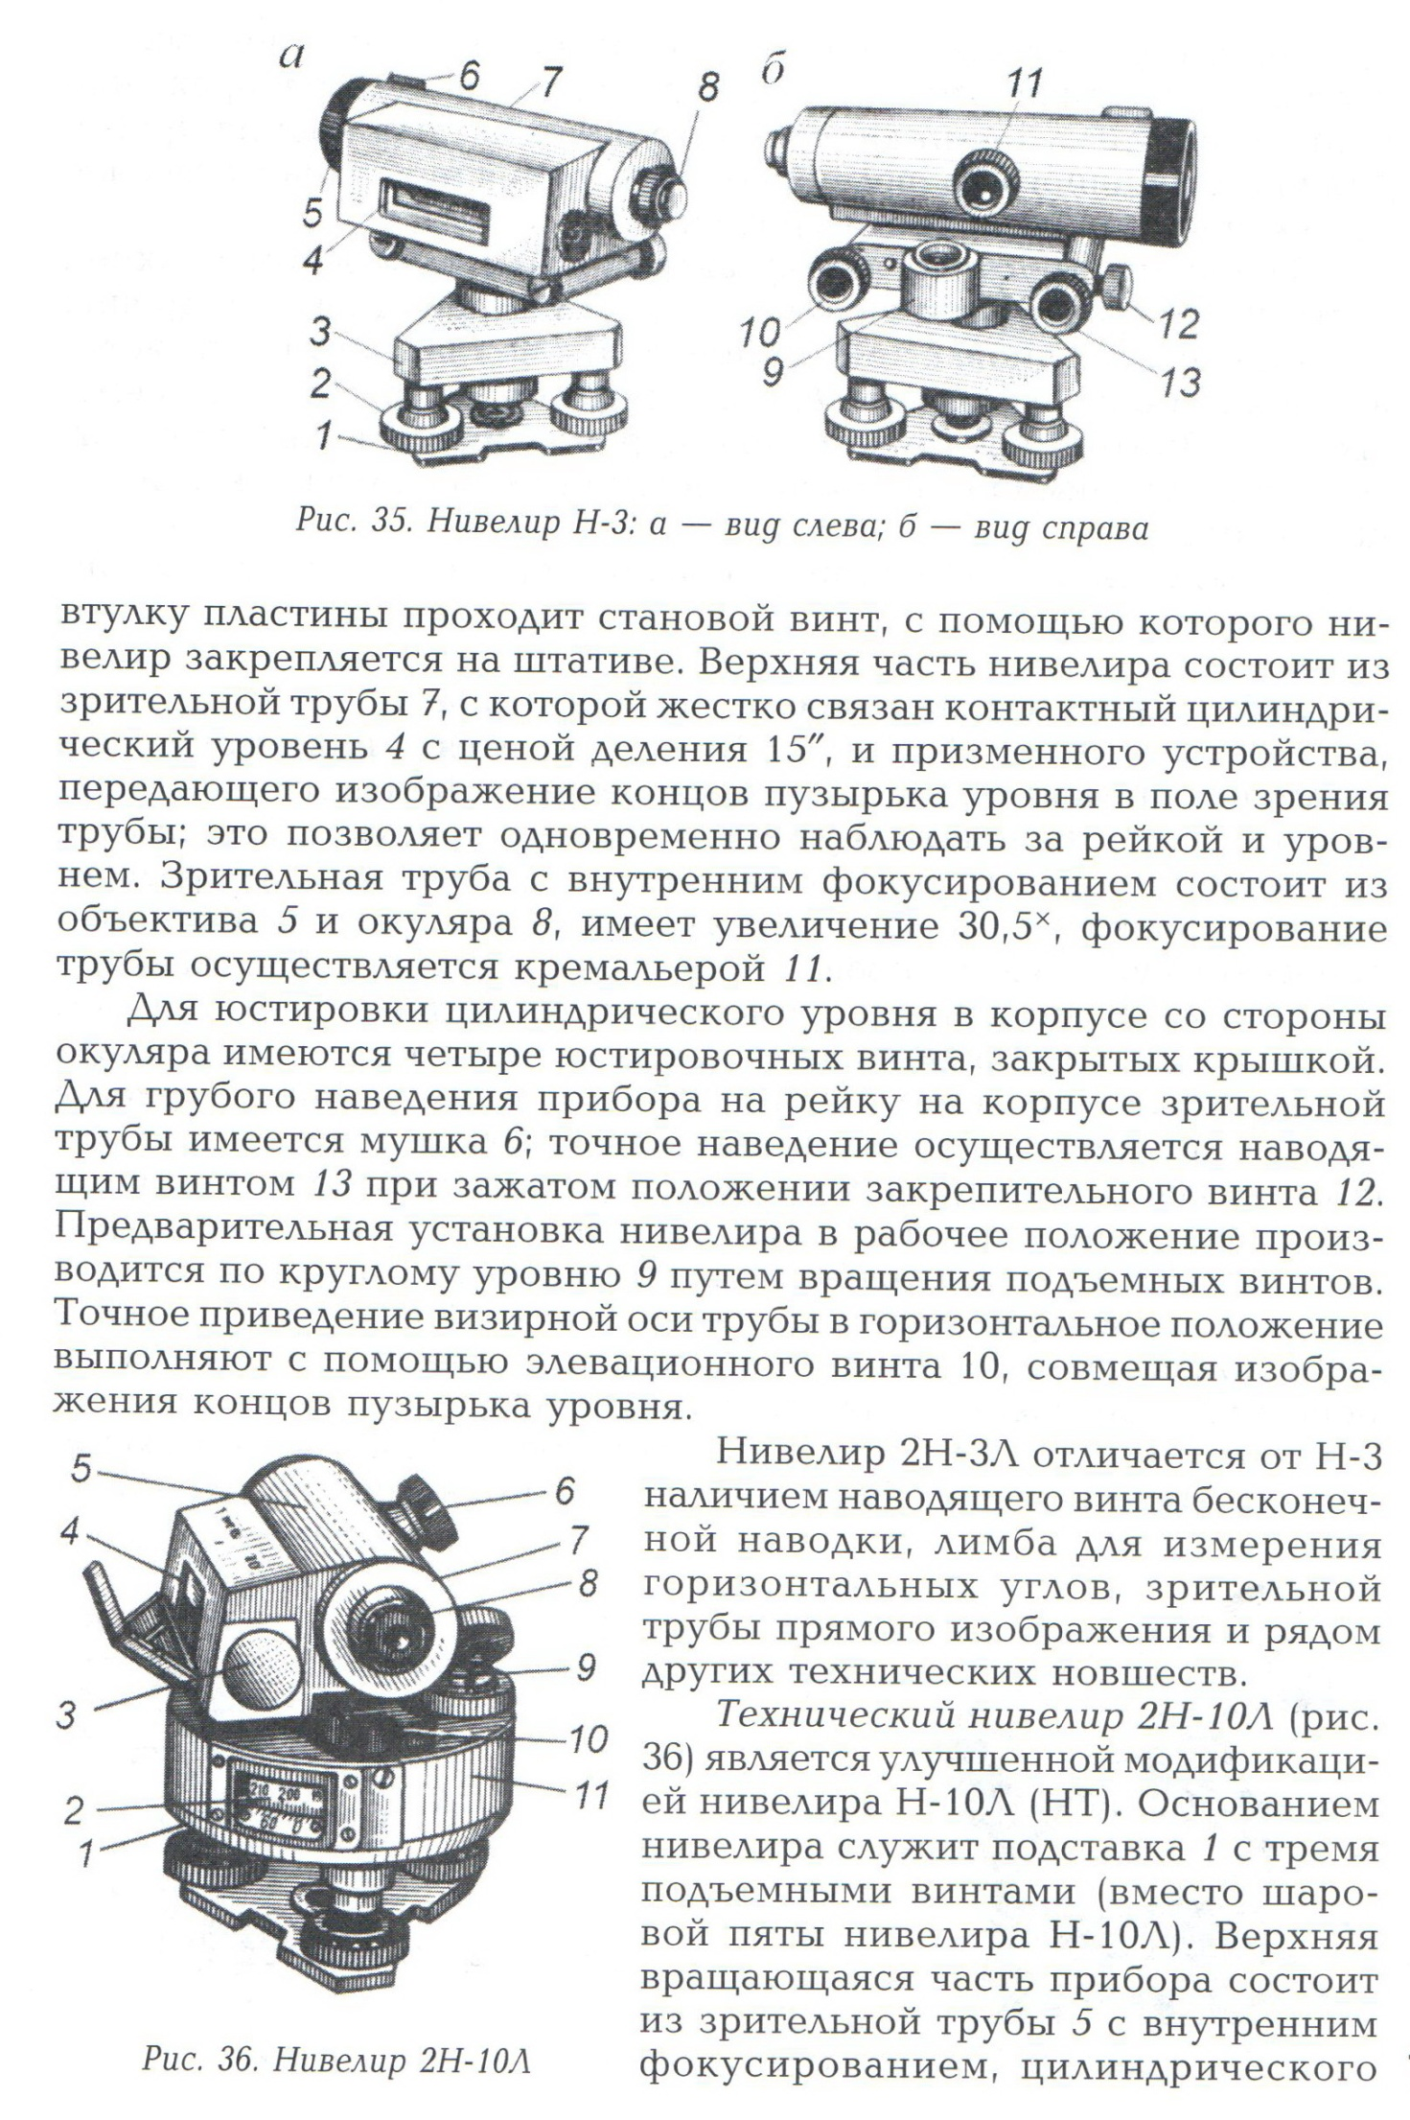

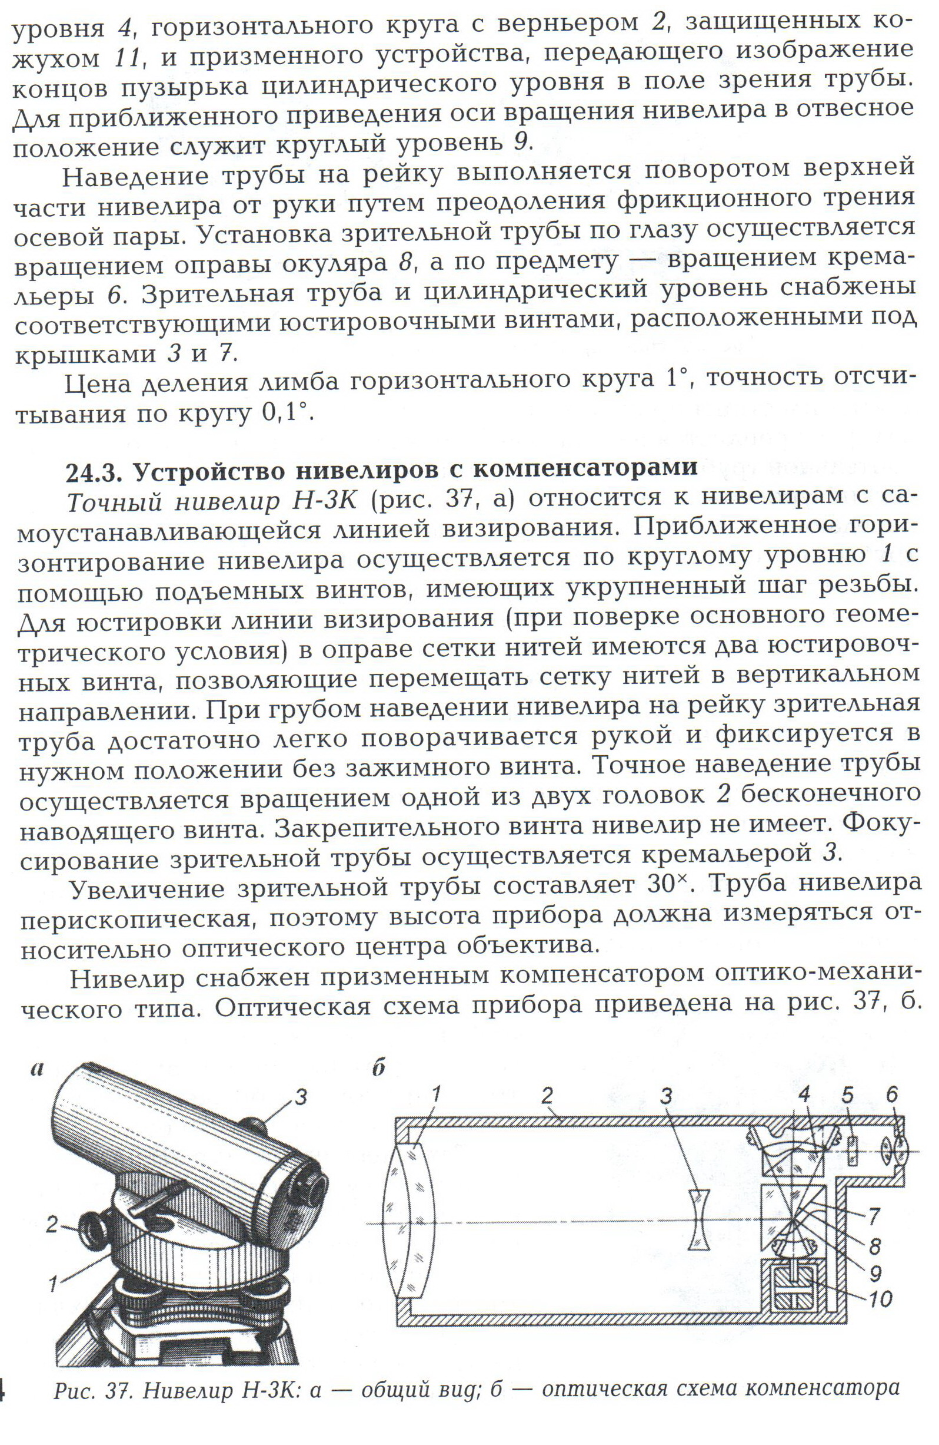

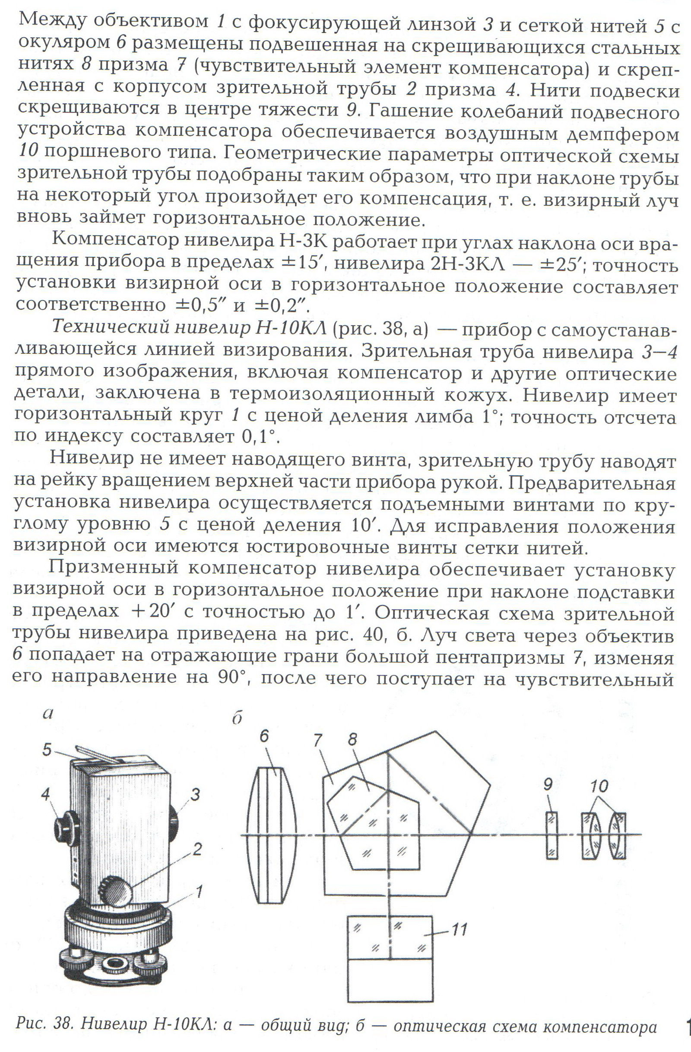

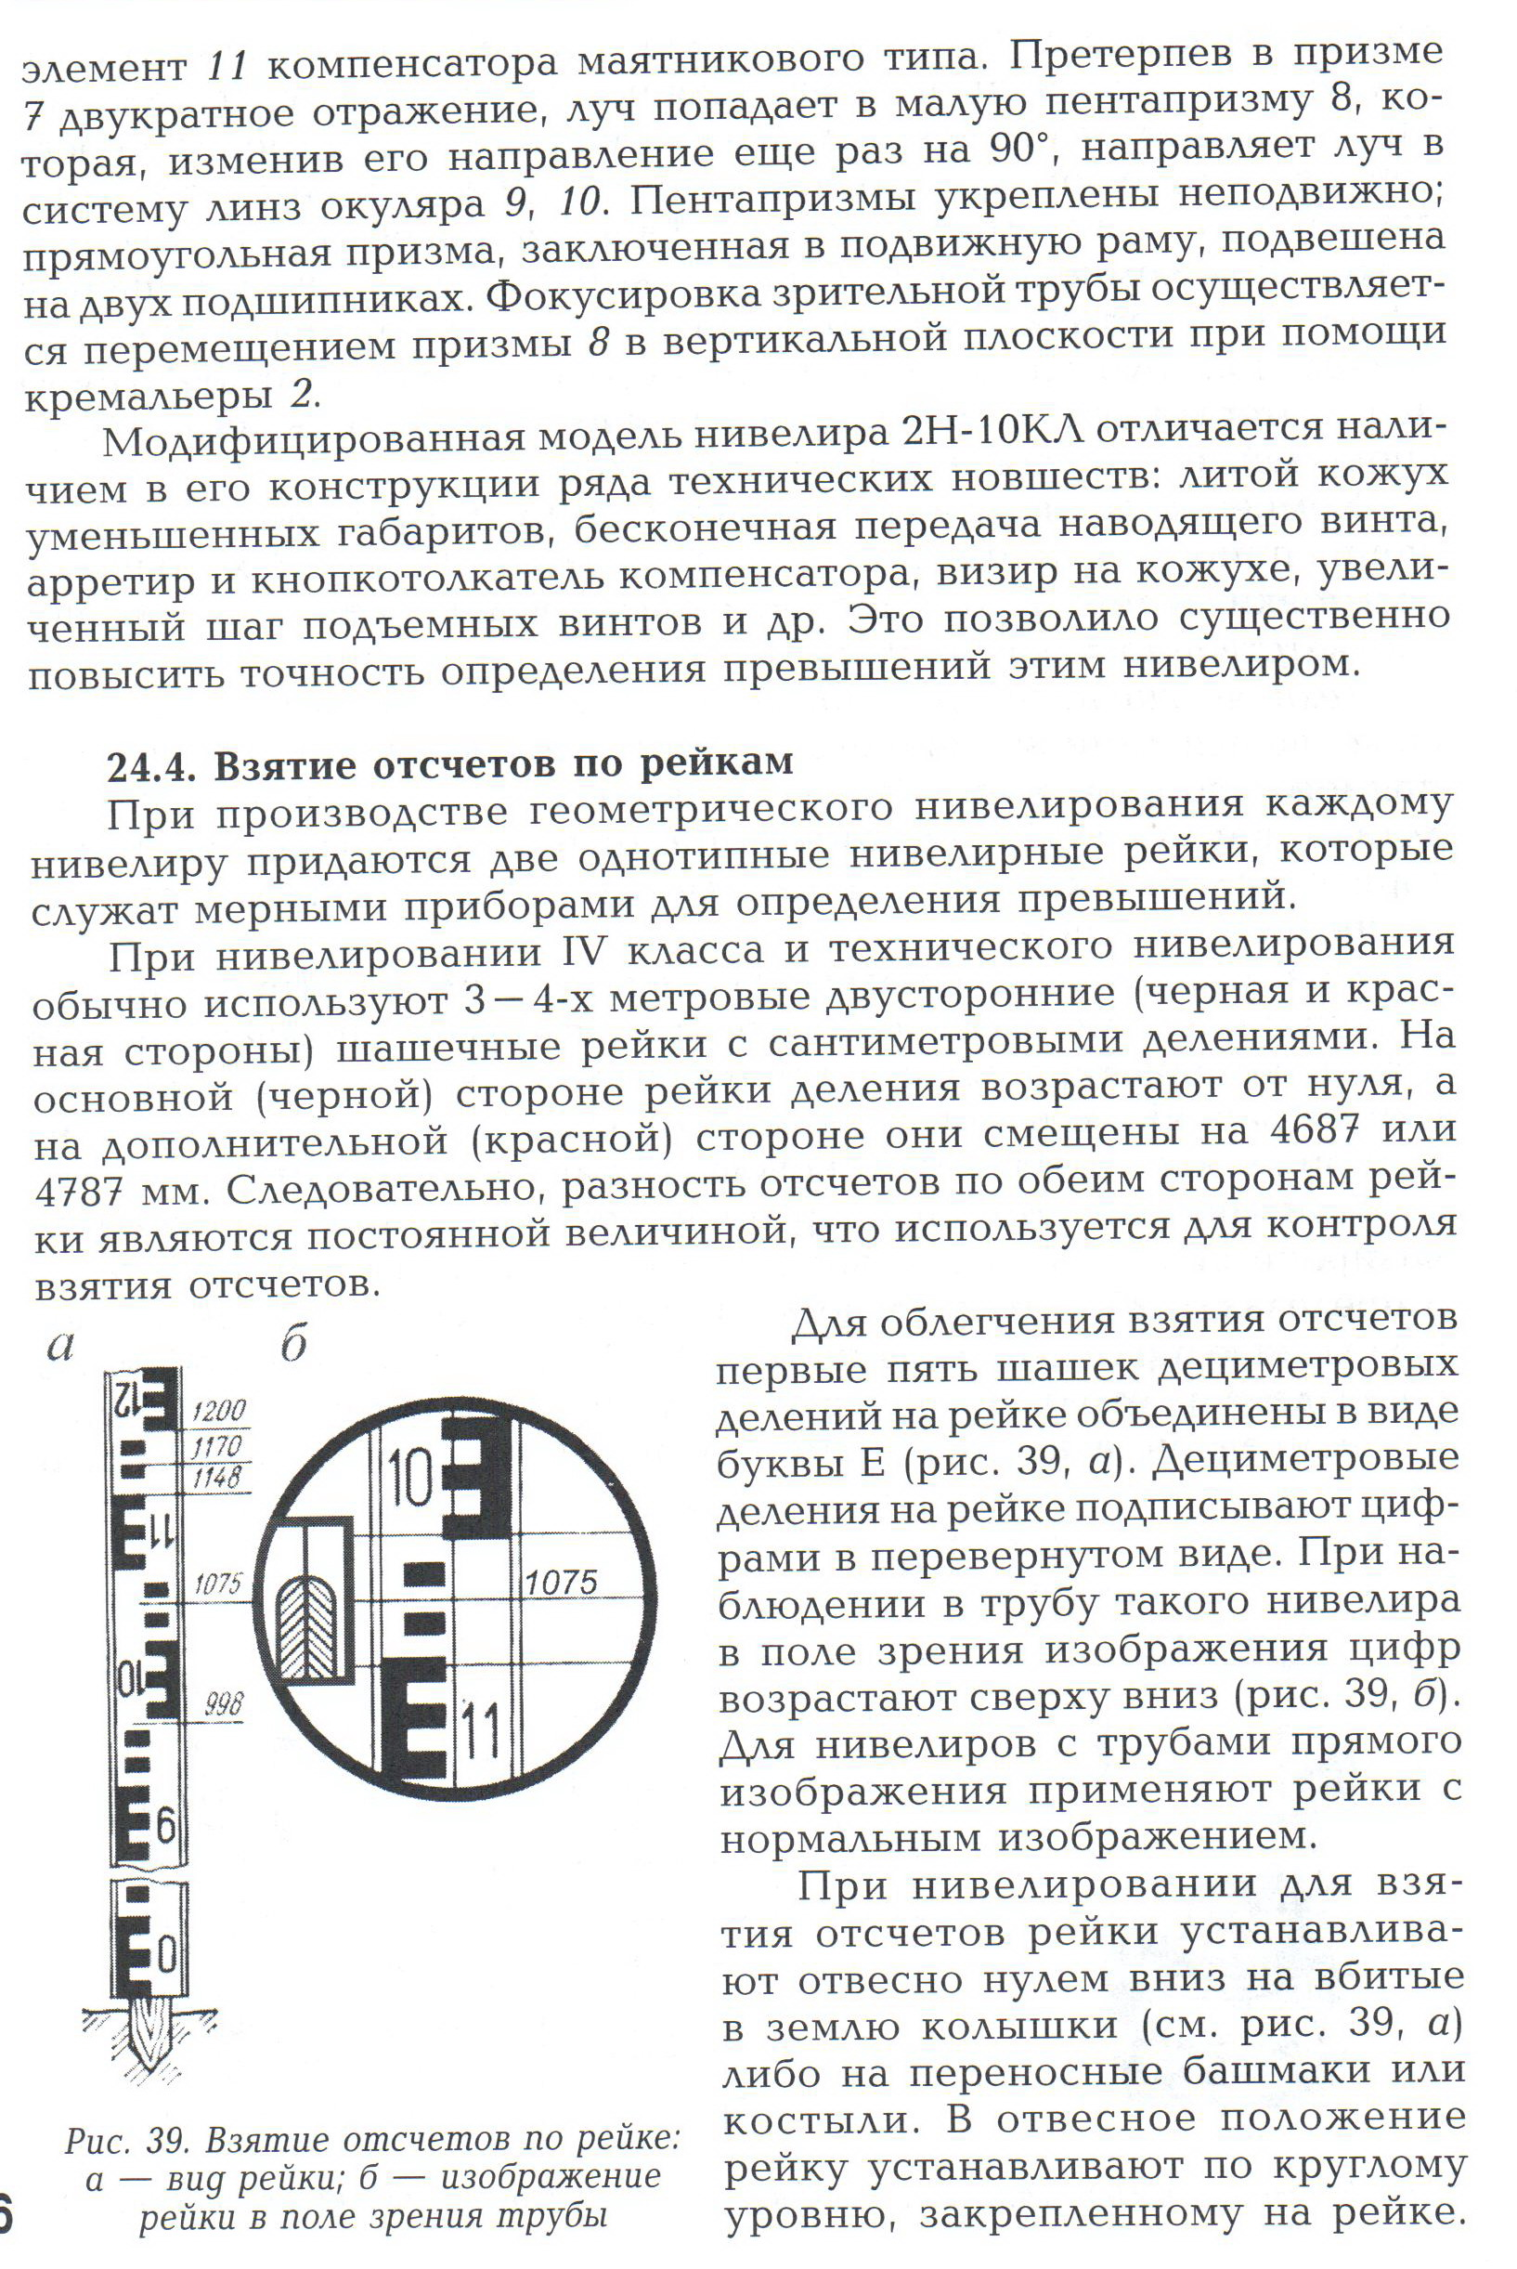

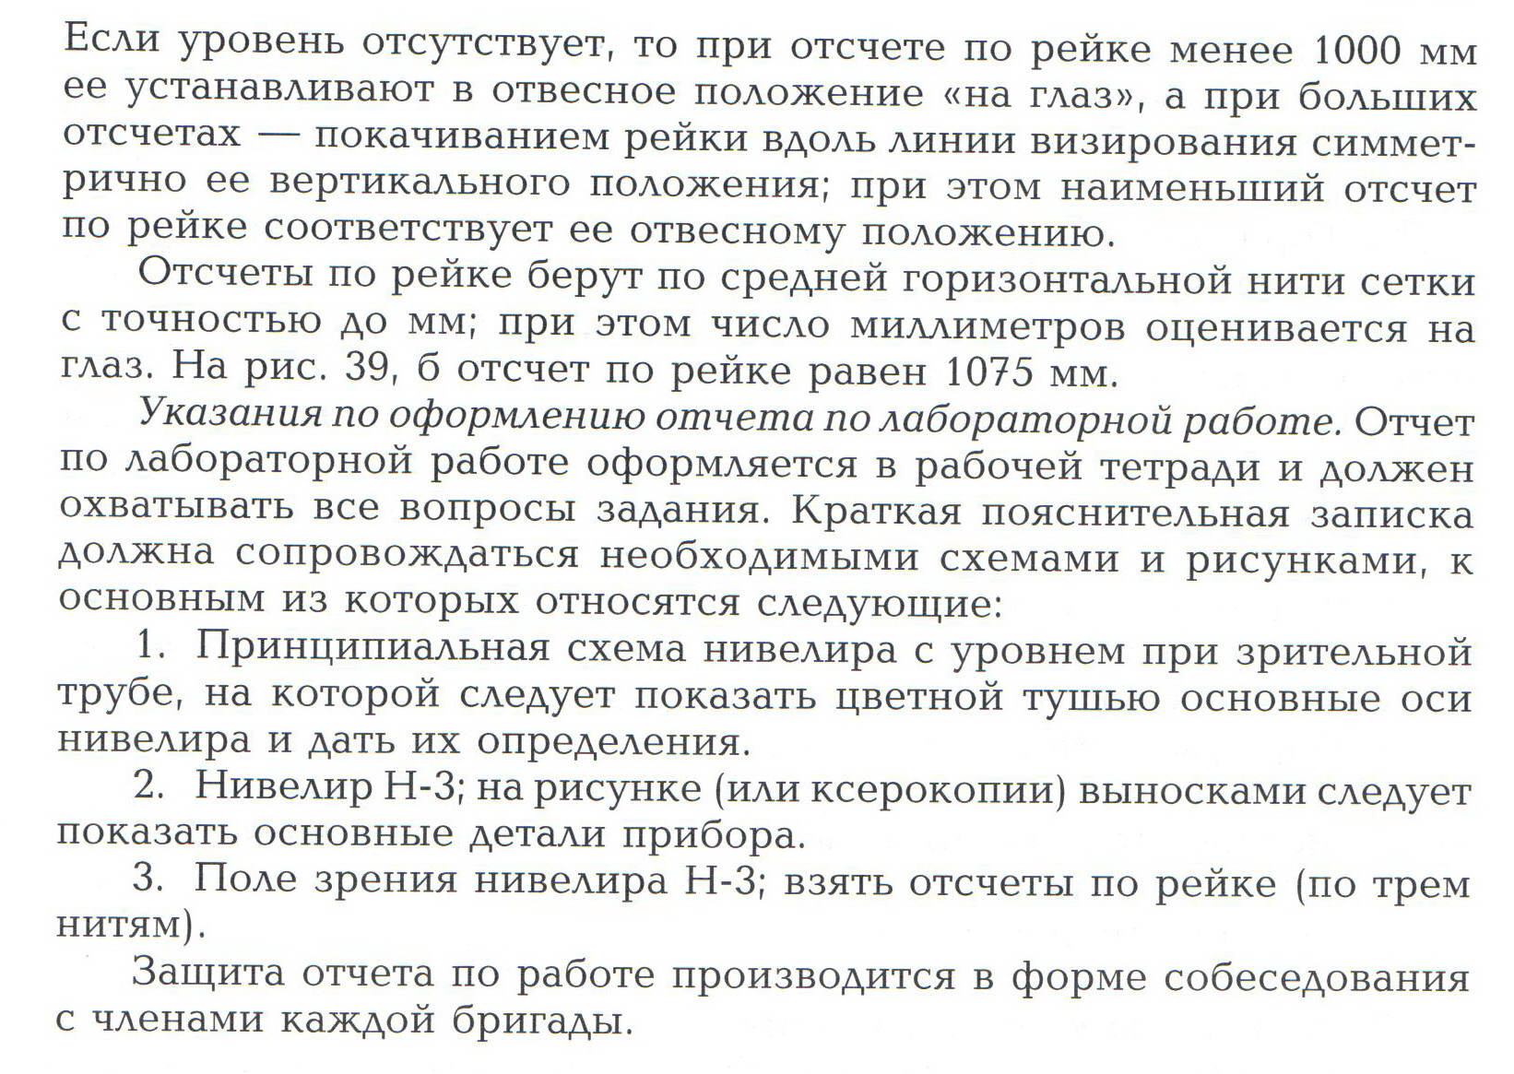

Лабораторное занятие № 7. Поверки нивелиров

Задача выполнения лабораторной работы: уяснить сущность основных геометрических условий, предъявляемых к конструкции нивелиров различных типов, научиться выполнять их поверки и юстировки.
Приборы и принадлежности: нивелиры типов Н-3 и Н-10, нивелирные рейки.
- Общие положения

Полученный прибор закрепляют на штативе или кронштейне становым винтом.
При осмотре нивелира в первую очередь обращают внимание на исправность всех его частей, плавность движения при вращении подъемных, закрепительных и наводящих винтов, отсутствие коррозии, механических повреждений и других дефектов. Оценивают контрастность и четкость одновременного изображения штрихов сетки и концов пузырька цилиндрического уровня, качество изображения при визировании на рейку, устанавливаемую на различных расстояниях от прибора.
После осмотра нивелира и регулировки механических деталей выполняют его поверки и юстировки.
Конструкция нивелира как прибора для геометрического нивелирования, обеспечивающего горизонтальное положение визирного луча при измерениях, должна удовлетворять следующим геометрическим условиям:
- Ось круглого уровня должна быть параллельна оси вращения нивелира.
- Горизонтальный штрих сетки нитей должен быть перпендикулярен оси вращения нивелира.
- Визирная ось зрительной трубы при измерениях должна занимать горизонтальное положение.

При выполнении поверок и юстировок нивелиров и изложении их результатов в отчете по лабораторной работе студент должен придерживаться следующей последовательности действий:
- Наименование выполняемой поверки.
- Формулировка поверяемого геометрического условия.
- Последовательность действий при выполнении поверки; допуски, позволяющие считать поверяемое условие выполненным.
- Порядок юстировки прибора.
В отчете по лабораторной работе должно быть приведено краткое описание выполнения поверок и юстировок в рекомендуемой последовательности с поясняющими рисунками и конкретными результатами измерений
- Поверка круглого уровня

Ось круглого уровня должна быть параллельна оси вращения нивелира.

Действуя тремя подъемными винтами, приводят пузырек круглого уровня в нуль-пункт. Затем поворачивают вращающуюся часть нивелира на 180° относительно исходного положения. Если после этого пузырек уровня остается в нуль-пункте, то условие выполнено. В противном случае, действуя исправительными винтами уровня, перемещают пузырек к нуль-пункту на половину дуги его отклонения. Затем подъемными винтами вновь выводят пузырек уровня в нуль-пункт и повторяют те же действия до выполнения условия.
- Поверка сетки нитей

Вертикальная нить сетки должна быть параллельна оси вращения нивелира, а горизонтальная — перпендикулярна к этой оси.

Перпендикулярности горизонтального и вертикального штрихов сетки нитей гарантируется заводом-изготовителем, поэтому поверка этого условия может быть выполнена различными способами.

- й способ. На расстоянии 20 — 25 м от нивелира подвешивают отвес-(рис. 40, а). По круглому уровню тщательно приводят ось вращения нивелира в отвесное положение. Зрительной трубой визируют на отвес и совмещают один из концов вертикального штриха сетки с нитью отвеса. Если другой конец вертикального штриха отходит от нити отвеса более чем на 0,5 мм, то производят исправление положения сетки нитей.

- й способ. Нивелир наводят на рейку так, чтобы ее изображение в трубе оказалось в левой части поля зрения (рис. 40, б, позиция 1),

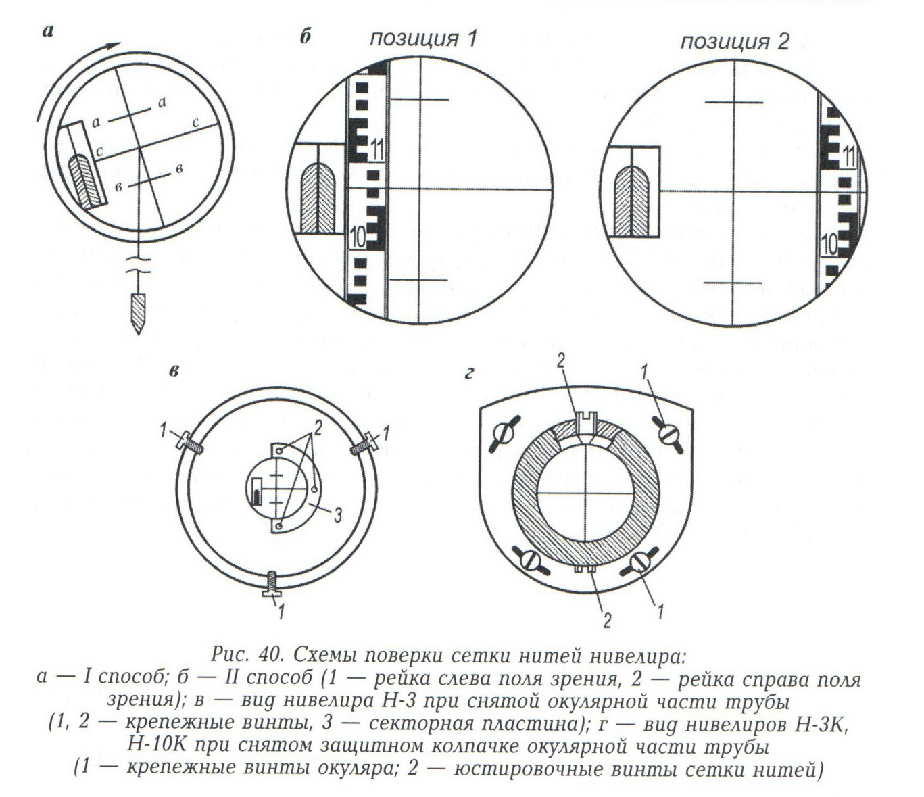

и берут отсчет по горизонтальной нити сетки. Поворотом нивелира переводят изображение рейки в правую часть поля зрения трубы (рис. 40, б, позиция 2) и вновь берут отсчет по рейке. Взятые отсчеты не должны различаться более чем на 1 мм.
У нивелира Н-3 доступ к сетке нитей возможен только после отделения окулярной части от корпуса зрительной трубы, для чего предварительно вывинчивают крепежные винты 1 (рис. 40, в). Затем ослабляют винты 2 секторной пластинки 3, несущей сетку нитей, и поворачивают ее в нужную сторону за счет люфта в отверстиях винтов. Проверяют правильность исправления сетки нитей и после этого завинчивают все винты.
У нивелиров с компенсатором (Н-ЗК, Н-10К) исправление положения сетки нитей выполняют поворотом оправы сетки совместно с корпусом окулярного колена. Для этого с окулярной части трубы снимают защитный колпачок и ослабляют крепежные винты сетки нитей (рис. 40, г); сетку поворачивают, горизонтируя среднюю нить. Затем винты вновь закрепляют и повторяют поверку.
- Поверка главного геометрического условия
Для нивелиров с цилиндрическим уровнем при трубе (Н-3, Н-10):
ось цилиндрического уровня должна быть параллельна визирной оси зрительной трубы.
Для нивелиров с компенсатором (Н-ЗК, Н-10К):
визирная ось зрительной трубы должна быть горизонтальной в пределах работы компенсатора.
Поверка нивелиров с цилиндрическими уровнями выполняется двойным нивелированием «вперед» одной и той же линии длиной 40 — 60 м с разных ее концов. Для этого концы линии АВ (рис. 41) закрепляют кольями. Нивелир располагают над точкой А (рис. 41, а), производят предварительную установку нивелира по круглому уровню и измеряют высоту прибора i₁, с точностью до 1 мм. В точке В отвесно устанавливают рейку, с помощью элевационного винта приводят пузырек цилиндрического уровня в нуль-пункт и делают отсчет b₁ по рейке. Если визирная ось и ось цилиндрического уровня непараллельны, то вместо правильного отсчета b́₁ по рейке будет взят отсчет b₁, содержащий погрешность x. Тогда превышение точки В над точкой А будет

h = i₁ – b́₁ = i₁ – (b₁ - x). (46)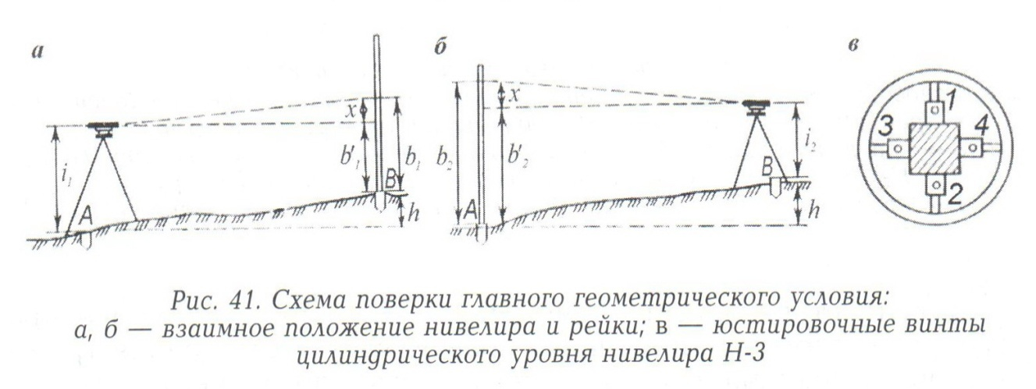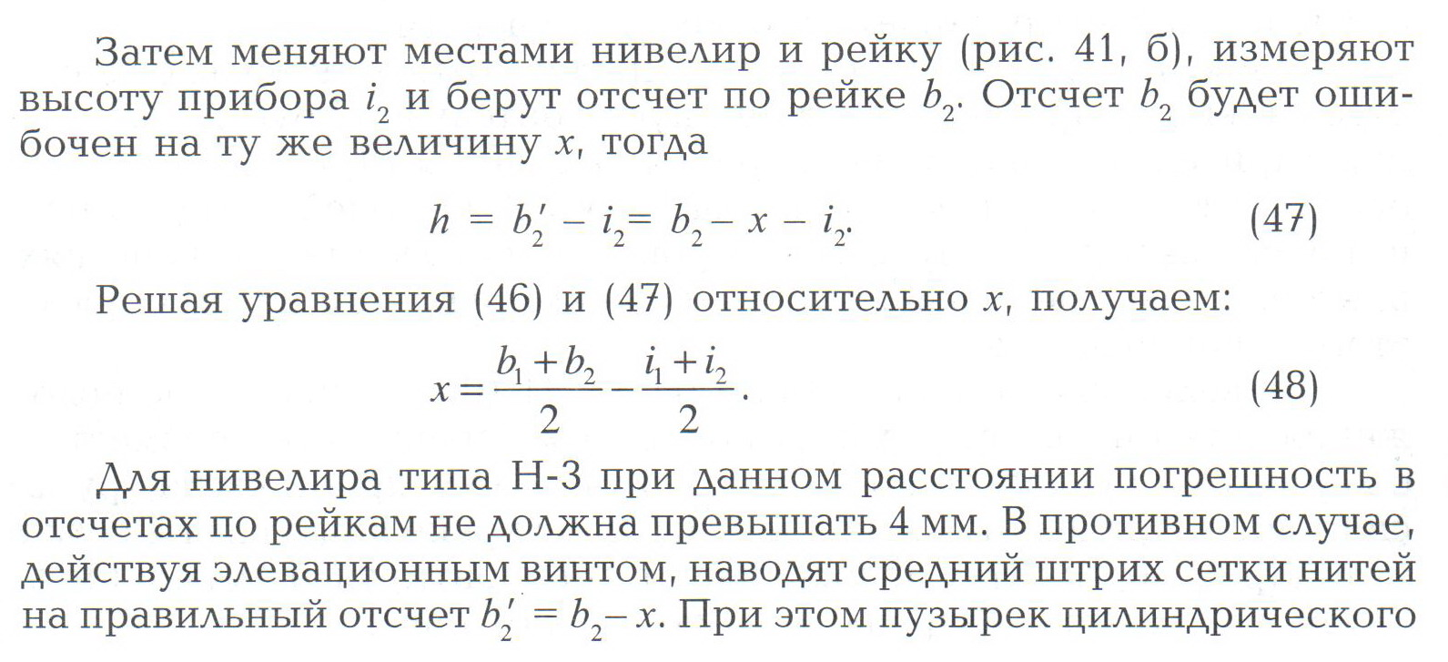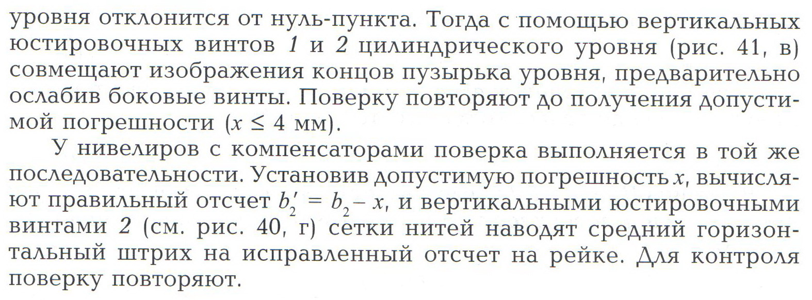

Лабораторное занятие № 8. Определение превышений и высот точек
Задача выполнения лабораторной работы: приобретение практических навыков при работе с нивелирами Н-3 и 2Н-10КА, умения выполнять измерения на станции и определять превышения между точками и отметки точек.
Последовательность выполнения задания:
- Способы геометрического нивелирования.
- Порядок работы с нивелиром на станции.
- Вычисление превышений и отметок точек.
Приборы и принадлежности: нивелиры и нивелирные рейки.
1. Способы геометрического нивелирования
Различают два способа геометрического нивелирования: вперед и из середины (рис. 1).
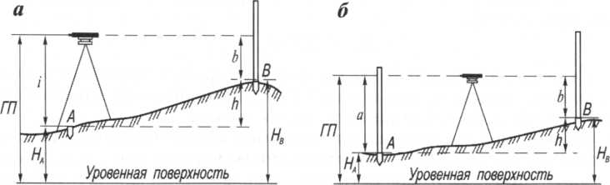

Рис. 42. Способы геометрического нивелирования: а — вперед: б — из середины

Нивелирование вперед. Нивелир устанавливают над точкой А (рис. 42, а), отметка которой Н_{А} известна. В точке В отвесно устанавливают рейку. С помощью рулетки или рейки измеряют высоту нивелира i, т. е. отвесное расстояние от центра объектива до точки А, над которой установлен нивелир. Приводят визирную ось нивелира в горизонтальное положение и делают отсчет b по рейке.
Превышение точки В над точкой А
h = i - b, (49)
т. е. при нивелировании вперед превышение равно высоте прибора минус отсчет по рейке. Тогда высота точки В
H_{B} = Н_{A} + h = Н_{A} +i – b. (50)
Величина Н_{А} + i = ГП представляет собой высоту визирного луча над уровенной поверхностью и называется горизонтом прибора.
Отсюда
Н_{В} = ГП-b, (51)
т. е. высота точки равна горизонту прибора минус отсчет по рейке, установленной в этой точке.
Нивелирование из середины. Нивелир устанавливают на равных расстояниях между точками А и В, в которых отвесно поставлены рейки (рис. 42, б). Приводят визирную ось нивелира в горизонтальное положение и, последовательно визируя на рейки, берут отсчеты: по задней рейке — а, по передней — b.
Превышение точки В над точкой А будет
h = а — b, (52)
т. е. при нивелировании из середины превышение равно отсчету по задней рейке минус отсчет по передней рейке (взгляд назад минус взгляд вперед).
Высота точки В
H_{B} = H_{A} + h = H_{A} + a – b. (53)
Величина H_{A} + a = H_{b} + b = ГП, т.е. представляет собой горизонт прибора. Отсюда
H_{В} = ГП – b
Определение высот точек с помощью горизонта прибора удобно выполнять, когда с одной станции (точки стояния нивелира) можно взять отсчеты по рейке на нескольких точках.
Способ нивелирования из середины имеет заметные преимущества по сравнению с нивелированием вперед, так как в 2 раза повышает производительность труда и позволяет исключить влияние ряда факторов на точность определения превышений (влияние кривизны Земли и рефракции, несоблюдение главного геометрического условия, предъявляемого к нивелирам).
2. Порядок работы с нивелиром на станции. Вычисление превышений и отметок точек
При выполнении задания каждый студент должен определить превышения между точками двумя способами (нивелированием вперед и из средины) с использованием нивелиров Н-3 и 2Н-10КЛ.
Место установки нивелиров, положение реечных точек и отметка начальной точки задаются преподавателем.
Нивелирование вперед.
- Нивелир закрепляют на штативе (консоли) становым винтом и приводят в рабочее положение. Наблюдая за пузырьком круглого уровня, вращением подъемных винтов выводят пузырек уровня в нуль - пункт, т. е. приводят ось вращения нивелира в отвесное положение.
- Выполняют установку зрительной трубы по глазу наблюдателя, для чего вращением диоптрийного кольца добиваются четкого изображения сетки нитей.
- Измеряют высоту нивелира, т. е. отвесное расстояние от точки стояния нивелира до центра объектива (см. рис. 42, а).
- Ослабив закрепительный винт (у нивелира Н-3), поворотом верхней части нивелира от руки наводят зрительную трубу на рейку. С помощью кремальеры выполняют фокусирование трубы по рейке и вращением наводящего винта совмещают вертикальную нить сетки с осевой линией рейки (см. рис. 39; лаб. № 6).
- Вращением элевационного винта совмещают изображения концов пузырька контактного уровня, видимые в поле зрения трубы (см. рис. 39, б лаб. № 6), и берут отсчет по рейке по среднему горизонтальному штриху. При работе нивелиром с компенсатором (2Н-10КЛ) отсчет берут сразу же после визирования на рейку.
Отсчет по рейке берется в миллиметрах. Отсчет должен содержать четыре значащие цифры; если отсчет меньше 1000 мм, то первый значащей цифрой записывают нуль (например, 0487).
- По формулам (49) — (51) вычисляют превышение и отметку точки.

Пример: Отметка точки А: Н_{А} = 164,251 м; высота прибора i =1534 мм;
отсчет по рейке b = 1782 мм.
Требуется определить отметку точки В.
Решение: Превышение h = i - b = 1534— 1782 = —248 мм = - 0,248 м;
Отметка точки В: Н_{B} = Н_{A}+ h = 164,251 + (— 0,248) = 164,003 м;
Горизонт прибора: ГП = Н_{А} + i = 164,251 + 1,534= 165,785 м;
Отметка точки В: Н_{В} = ГП - b = 165,785 — 1,782= 164,003 м.
Нивелирование из середины.
- Нивелир устанавливают на равных расстояниях от связующих точек А и В в створе или вне створа нивелируемой линии. На точках А и В отвесно устанавливают двухсторонние рейки (см. рис. 42, б) с разностью пяток 4687.
- Нивелир приводят в рабочее положение. Последовательно визируют на заднюю (точка А) и переднюю (точка В) связующие точки и берут отсчеты по среднему штриху по черным сторонам реек (а_{ч}, b_{ч}).
Результаты наблюдений заносят в соответствующие графы журнала (табл. 27).
- Рейки поворачивают красной стороной к наблюдателю; наблюдатель, визируя сначала на переднюю, а затем на заднюю рейки, берет отсчеты соответственно b_{кр}, а_{кр}.
